ТЕМА «ВРЕМЕНА ГОДА. КАЛЕНДАРЬ. ВЕСНА»

1-й ДЕНЬ

Упражнение 1
Берем веревку (толщина — с мизинец ребенка) и завязываем на ней 12 узлов. Ребенок, перебирая узлы пальцами, на каждый узел называет месяц года (по порядку). Можно сделать подобные приспособления из бусин, пуговиц и т. д.
Назови звук
А. Где ты слышишь звук [м] — в начале, в середине или в конце слова? — ДОМ, ГАМАК, МАК.
Б. 1. Назови те звуки в парах слов, которыми слова отличаются друг от друга: ТАПКИ — ТЯПКИ, ПОТОМКИ — ПОТЁМКИ.
2. Придумай несколько слов, начинающихся со звуков [т] и [т'].
3. Охарактеризуй каждый звук в слове ВЕСНА.
Посмотри и повтори
Взрослый выполняет ряд движений. Ребенок смотрит, запоминает, а потом повторяет эти движения.
Словарь
Существительные:
А, Б. Зима, весна, лето, осень; понедельник, вторник, среда, четверг, пятница, суббота, воскресенье; утро, день, вечер, ночь; сосулька, оттепель, проталина.

Глаголы:
А. Греть, мерзнуть, висеть, расти, удлиняться, укорачиваться, щебетать, чирикать.
Б. Пригревать, отогревать, нагревать, замерзать, примерзать, подмерзать, оттаять, наступать, отступать, сверкать, звенеть.
Прилагательные:
А, Б. Весенний, зимний, солнечный, теплый, прохладный, суровый, яркий, рыхлый.
Наречия:
А, Б. Тепло, холодно, сыро, грязно, светло, ярко, звонко.
1. Скажи наоборот.
Тепло — холодно; светло — ...
сыро — … день — ...
грязно — … утро — ...
2. Установи порядок.
Утро — после ночи, перед днем.
День — ...
Вечер — ...
Ночь — ...
1.Что общего и чем отличаются?
Весна и зима, утро и вечер.

2-й ДЕНЬ

См. упражнение 1
Назови звук
А. Где ты слышишь звук [б] — в начале, в середине или в конце слова? — БАК, СОБАКА, БОТЫ.
Б. 1. Назови 1-й звук в словах: ФОН, ФОТО, ФАКТ, ФИРМА, ФИНИШ.
2. Придумай несколько слов, начинающихся со звуков [ф] и [ф’].
3. Охарактеризуй каждый звук в слове СРЕДА.
Определи на слух самое короткое слово
Сосулька, оттепель, май, проталина.
См. 1-й день
1. Когда мы это делаем ?
Спим — ночью;
завтракаем — ...
ужинаем — ...
2. Собери предложение.
Зубы, чистим, и, встаем, утром, мы.
Чтение, ответы на вопросы, пересказ
ДЕНЬ ВСЕ БОЛЬШЕ
Солнышко все выше поднимается на небе и сильнее греет. К вечеру подмерзает, и с крыш свисают длинные сосульки. Солнышко пригреет, сосульки падают.
Дни все длиннее и длиннее. • Ночь всего длиннее в начале зимы. А потом каждый день солнце отнимает у нее минутки. Встает немного раньше, садится немного позже.
Н. Сладков
Вопросы:
1. Что ты узнал из рассказа про солнышко? Про сосульки?
2. Почему ночи становятся короче?

3-й ДЕНЬ

См. упражнение 1
Назови звук
А. Где ты слышишь звук [д] — в начале или в середине слова? — ДВОРЕЦ, МЕДНЫЙ, ЛАДА, ДУГА, РАДУГА.
Б. 1. Назови 1-й звук в словах: КРОВАТЬ, КЕПКА, КОРОБКА, КИНО.
2. Придумай несколько слов, начинающихся со звуков [к] и [к’].
3. Охарактеризуй каждый звук в слове ВЕЧЕР.

Найди отличия
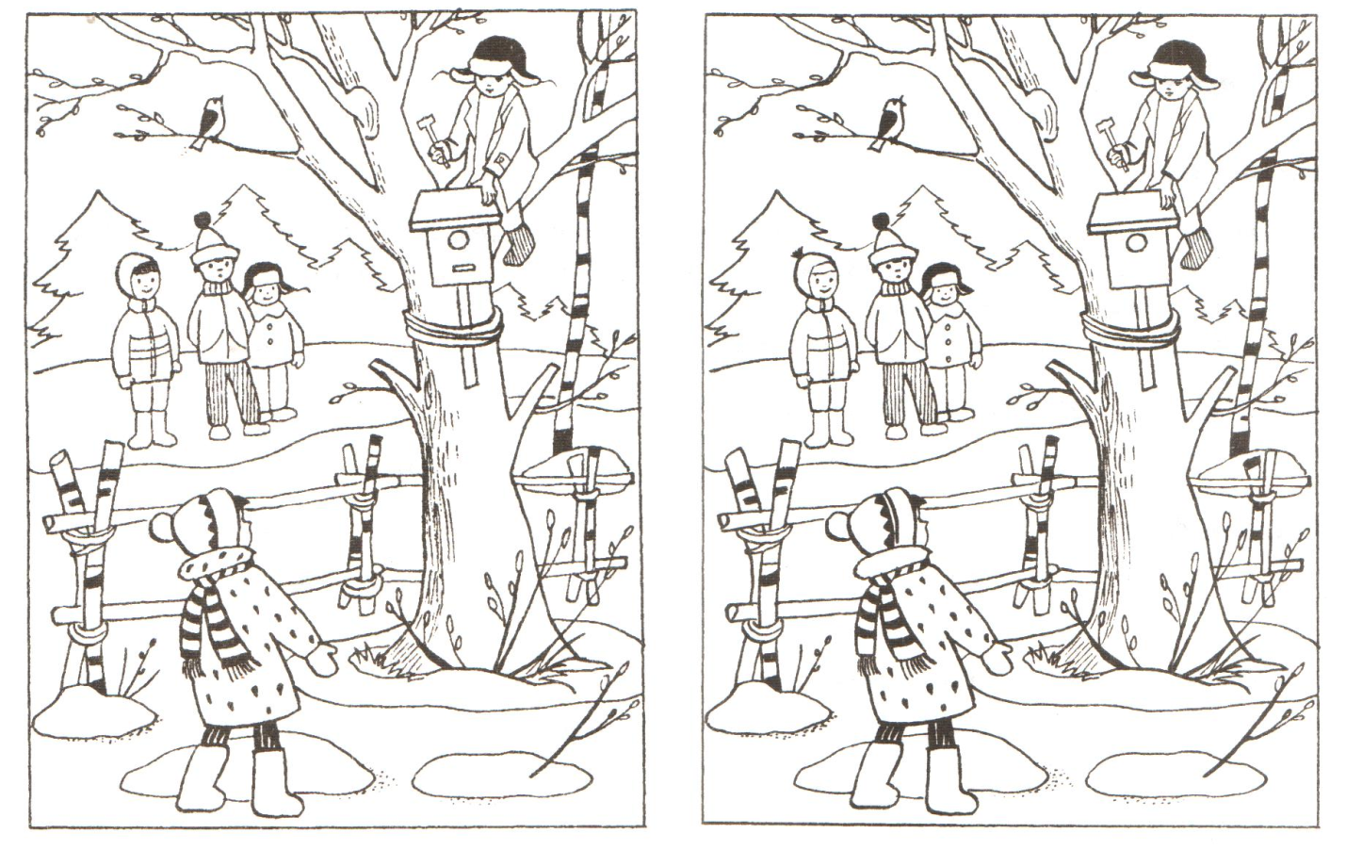
См. 1-й день
- Сосчитай до пяти.
Одна длинная сосулька, две длинные сосульки... пять длинных сосулек. Одна маленькая проталина...
2. Исправь предложения.
Пригрел солнце, и сосулька начал таять.
Капли лететь вниз и сливаться в лужу.
1. Объясни словечко:
вторник, среда, четверг, пятница.
2. Отгадай загадки и объясни, что тебе помогло их отгадать.
Вышел Старик-Годовик.
Махнул рукавом —
И полетели двенадцать птиц.
У каждой по четыре крыла,
А в крыле по семь перьев. (Год, месяцы, недели, дни)
Под Новый год пришел он в дом
Таким румяным толстяком,
Но с каждым днем терял он вес
и наконец совсем исчез. (Календарь)

4-й ДЕНЬ

См. упражнение 1
Назови звук
А. Где ты слышишь звук [в] — в начале или в середине слова? — НОВЫЙ, СОВА, ВАТА.
Б. 1. Назови 1-й звук в словах: ЗОЯ, ЗИНА, ЗИМОВАТЬ, ЗОЛУШКА, ЗОЛА, ЗЫБКИЙ.
2. Придумай несколько слов, начинающихся со звуков [з] и [з’].
3. Охарактеризуй каждый звук в слове КАЛЕНДАРЬ.
Какое слово отличается от других?
Весна, весна, волна, весна, весна.
См. 1-й день
1. Подбери как можно больше слов к словам:
солнце — греет, светит, пригревает, восходит, садится, освещает;
снег — ...
сосульки — ...
- Установи порядок дней недели.
Понедельник идет после воскресенья, перед вторником.
Вторник...
Чтение, ответы на вопросы, пересказ
ВЕСНА В ЛЕСУ
С утра уже выглянуло солнышко. Оно выплыло из-за верхушек деревьев золотисто-розоватое и осветило весь лес теплым весенним светом.
А зима никак еще не уступала. Всю землю по-прежнему укрывал белый холодный снег, и по-прежнему на концах елей висели сосульки. Но вот они засверкали особенно ярко, и с кончика каждой из них упала на снег первая теплая капля.
Весеннее утро в лесу. Синица звонко запела. Забарабанил о сухое дерево клювом дятел. А на старой ели весна, казалось, уже в полном разгаре; пять подросших птенцов робко перелетали с ветки на ветку. Это были закаленные малыши. Они родились у клестов в суровую зимнюю стужу, а теперь первыми встречают приход весны.
По Г. Скребицкому и В. Чаплиной
Вопросы:
1. О каком времени года говорится в рассказе?
2. Как ведут себя птицы весенним утром?
3. О каких птицах говорится в рассказе?
4. Как называют клестов, синиц? (Зимующие птицы.)

КОНТРОЛЬНЫЕ ЗАДАНИЯ

Общее задание
1. Перечисли времена года. Назови весенние месяцы.
2. Если сейчас зима, то какое время года было до нее? А что наступит потом? Если сейчас весна, то какое время года было до нее? А что наступит потом? Если сейчас лето, то какое время года было до него? А что наступит потом? Если сейчас осень, то какое время года было до нее? А что наступит потом?
3. Какие дни недели ты знаешь? Сколько их? Перечисли, что за чем следует.
4. Сегодня — пятница. Что было вчера? Что будет завтра?
Сегодня — суббота. Что было вчера? Что будет завтра?
Сегодня — воскресенье. Что было вчера? Что будет завтра?
Сегодня — понедельник. Что было вчера? Что будет завтра?
Сегодня — вторник. Что было вчера? Что будет завтра?
Сегодня — среда. Что было вчера? Что будет завтра?
Сегодня — четверг. Что было вчера? Что будет завтра?
5. Что лишнее и почему?
Зима, весна, март, лето.
Март, апрель, весна, май.
6. Какое слово не подходит?
Весна, весенний, весло, веснянка.
Март, мартовский, Марина, Марта.
7. Выбери правильный ответ и запомни его.
Сколько весенних месяцев? (3, 4, 7).
Сколько дней в неделе? (4, 7, 12).
8. Отгадай загадку, объясни ее смысл и выучи наизусть.
Двенадцать братьев
Друг за другом ходят,
Друг друга не обходят. (Месяцы)
Подготовительная группа
1. ФЕВРАЛЬ — ПОСЛЕДНИЙ МЕСЯЦ ЗИМЫ.
оооооо ооооооооо ооооо оооо
Раздели слова на слоги.
2. Зачеркни лишнее.
АУК4ПИН
3. Поменяй местами слоги в слове НАВЕС. Какое слово получилось?
4. Учим следующие согласные звуки:
ЙЛМНРХЦЧЩ

